CONTRATO Nº 17/2021 PARA CONTRATAÇÃO DE EMPRESA DO RAMO PERTINENTE PARA AQUISIÇÃO DE PAINEL BLACKDROP PARA A CÂMARA DE VEREADORES DE TRÊS PASSOS-RS. CONFORME DISPENSA DE LICITAÇÃO N° 15/2021.

Pelo presente instrumento de contrato PARA AQUISIÇÃO DE PAINEL BLACKDROP PARA A CÂMARA DE VEREADORES DE TRÊS PASSOS-RS. de um lado, a CÂMARA MUNICIPAL DE TRÊS PASSOS-RS, pessoa jurídica de direito público interno, CNPJ N° 07.257.873/0001-23, com sede na Rua Salgado Filho, N° 79, Centro, Três Passos-RS, neste ato representado pelo Presidente Sr. Paulo Gilceu Sattler residente e domiciliado na Rua, Princesa Isabel n° 217, Bairro Pindorama cidade de Três Passos/RS, inscrito no CPF sob o nº 587.553.650-00, doravante denominado de CONTRATANTE, de outro lado a empresa CLARICE MARIA STEFFEN 38265290063, inscrita no CNPJ sob o n. 23.472.411/0001-85, estabelecida na Rua Primeiro de Setembro n° 237, Bairro Ildo Maneghetti, em Três Passos-RS, neste ato representada pelo Sr.Rogério Scherer Soares, inscrito no CPF sob o n° 435.872.830-87, denominada simplesmente de CONTRATADA, certos e ajustadas as clausulas e condições seguir estipuladas:

CLÁUSULA PRIMEIRA – DAS DISPOSIÇÕES GERAIS O presente contrato rege-se pelas disposições da Lei nº. 8.666, de 21 de junho de 1993, alterada pela Lei Federal nº. 8.883, de 08 de junho de 1994, e pela Lei nº. 9.648, de 27 de maio de 1998, e na Dispensa de Licitação nº 15/2021.

CLÁUSULA SEGUNDA – DO OBJETO. O presente contrato tem por objeto a CONTRATAÇÃO DE EMPRESA DO RAMO PERTINENTE PARA AQUISIÇÃO DE PAINEL BLACKDROP PARA A CÂMARA DE VEREADORES DE TRÊS PASSOS-RS. Conforme descrição do item a seguir:

Quant | Descrição dos itens | Fotos meramente ilustrativa
01 und | PAINEL BLACKDROP  Especificações mínimas:  Lona fosca 440G impressão UV, com ilhós. Impressão colorida  Largura 2m80cm Altura 2mx50cm  Estrutura de ferro Modelo: Tubo 30x30 por fora e 2,5 x 2,5 interno com regulagem na altura;  Com ganchos necessários para fixar o banner na hora de enrolar;  Com dois pés suspenso do chão 5cm O painel deverá ser entregue montado  A arte deverá ser fornecida pela Contratada, mediante aprovação da Contratante.  Deverá ser utilizado o Brasão do Município e o Brasão do Poder Legislativo Municipal na arte. | 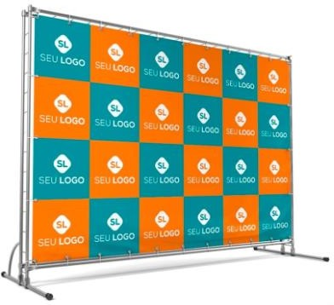  Sugestão da arte:  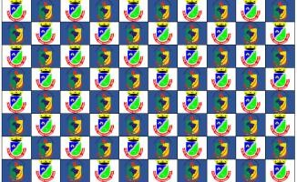

CLÁUSULA TERCEIRA - EXIGÊNCIAS E ATRIBUIÇÕES: A CONTRATADA deverá entregar o Painel Blackdrop devidamente montado, estando incluído no preço todos os materiais que se fizerem necessários, bem como toda a mão de obra.

CLÁUSULA QUARTA - DO PREÇO, DA FORMA DE PAGAMENTO: A CONTRATANTE pagará à CONTRATADA, a importância de R$ 1.300,00 (mil e trezentos reais), referente ao objeto contratado. A CONTRATANTE terá o prazo de 10 (dez) dias para o pagamento, a contar da data de entrega do objeto e apresentação da nota fiscal.

Quant | Descrição dos itens | Fotos meramente ilustrativa | Valor Total R$
01 und | PAINEL BLACKDROP  Especificações mínimas:  Lona fosca 440G impressão UV, com ilhós. Impressão colorida  Largura 2m80cm  Altura 2mx50cm  Estrutura de ferro Modelo: Tubo 30x30 por fora e 2,5 x 2,5 interno com regulagem na altura;  Com ganchos necessários para fixar o banner na hora de enrolar;  Com dois pés suspenso do chão 5cm  O painel deverá ser entregue montado  A arte deverá ser fornecida pela Contratada, mediante aprovação da Contratante.  Deverá ser utilizado o Brasão do Município e o Brasão do Poder Legislativo Municipal na arte. | Sugestão da arte: | R$ 1.300,00
VALOR TOTAL: R$ 1.300,00 (mil e trezentos reais) |  |  | R$ 1.300,00

CLÁUSULA QUINTA – DO PRAZO: O presente contrato terá vigência de 30 (trinta) dias, a contar da data de sua assinatura.

CLÁUSULA SEXTA – DA DOTAÇÃO ORÇAMENTÁRIA: A despesa com a execução dos serviços, objeto do presente contrato, correrá por conta de dotações orçamentárias próprias, previstas nas respectivas leis de orçamento vigente.
Órgão: Câmara Municipal de Três Passos
Unidade: 01 Secretaria da Câmara
Proj/Ativ.: 1.001 Manutenção das Atividades da Câmara Municipal
Elemento: 4.4.90.52.00.00.00 – Equipamentos e Material Permanente
Valor total Previsto: R$ 1.300,00

CLÁUSULA SÉTIMA : Fica eleito o Foro da Comarca de Três Passos para solucionar todas as questões oriundas deste ajuste, renunciado as partes a qualquer outro, por mais privilegiado que seja.

E, por estarem desta forma justos e contratados, firmam o presente com duas testemunhas, em 02 vias de igual teor e forma sem emendas e entrelinhas para que produza seus jurídicos e legais efeitos.

Três Passos - RS, 25 de agosto de 2021.

___________________ _____________________________
PAULO GILCEU SATTLER CLARICE MARIA STEFFEN ME
PRESIDENTE CNPJ N° 23.472.411/0001-85
CÂMARA MUNICIPAL DE VEREADORES

Testemunhas:
1° __________________________ 2°_____________________________
CPF N° CPF N°

